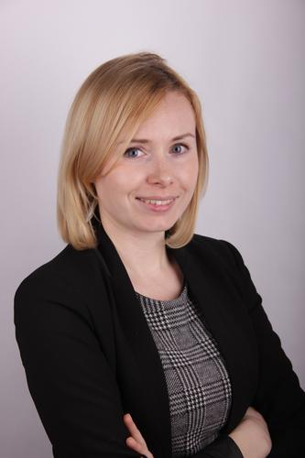
Валерия Железняк – руководитель направления подбора, оценки и адаптации персонала компании Rosatom Overseas, ГК Росатом, карьерный консультант, специалист по оценке персонала.
Окончила Российский университет дружбы народов («Менеджмент в системе высшего образования»). Участник программы «Карьерное консультирование» ИПП НИУ ВШЭ (Высшая Школа Экономики).
Более 10 лет опыта работы в области подбора и оценки персонала в консалтинге и крупных российских компаниях.

Экспертиза рынка труда: атомная промышленность, инжиниринг, строительный бизнес, FMCG, реклама и маркетинг.

Экспертиза карьерных запросов: помощь в оценке рынка, карьеры и себя, подготовка к интервью, помощь в трудоустройстве, выбор профессионального пути, создание индивидуального плана развития.

